第五课

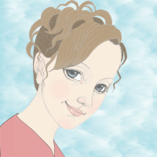
<认字>

头

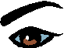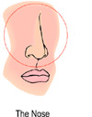
眉 目(眼睛) 鼻

 牙 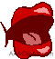 舌

口(嘴巴)

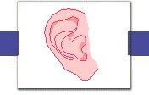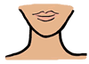

耳 脖

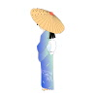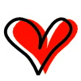
身体 心

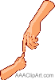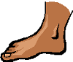

手 指 足(脚) 趾

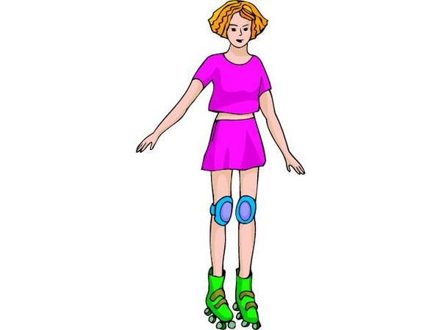
臂(bì)
腿(tuǐ)

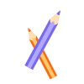<生字--听,读,写>

头 眉 目 眼睛 口 巴 牙
舌耳 身体 心 手 指 足
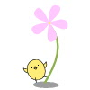<生字--形象记忆--听, 读>

嘴 鼻 脖 脚 趾 臂 腿

小小字典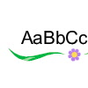 Mini Dictionary

鼻<bí>: nose
臂<bì>: arm
脖<bó >: neck
耳< ěr>: ear
脚<jiǎo>: foot
睛< jīng>: eyeball
口< kǒu>: mouth; opening
眉< méi>: eyebrow
目< mù>: eye
舌< shé>:tongue
身<shēn>: body; life
手<shǒu >: hand
体< tǐ>: body; substance; state of a substance
头< tóu>: head, top
腿<tuǐ>: leg
心< xīn >: heart; mind; feeling; intention; centre; core
牙< yá>: tooth
眼<yǎn>: eye
足<zú >: foot; leg
指<zhǐ >: finger
趾<zhǐ>: toe
嘴巴<zuǐ bā>: mouth

<笔划>
►偏旁部首 (Radiacal)

目(五划): 眼, 睛, 眉
月(肉,四划): 脖, 脚, 腿, 臂
口(三划): 嘴
扌(三划): 指
足(七划): 趾
亻(二划): 体

►按笔划写字:

头__ __ __ __ __

眉__ __ __ __ __ __ __ __ __

目__ __ __ __ __

眼__ __ __ __ __ __ __ __ __ __ __

睛__ __ __ __ __ __ __ __ __ __ __ __ __

口__ __ __

巴__ __ __ __

牙__ __ __ __ __

舌__ __ __ __ __ __

耳__ __ __ __ __ __

身__ __ __ __ __ __ __
体__ __ __ __ __ __ __

心__ __ __ __

手__ __ __ __

指__ __ __ __ __ __ __ __ __

足__ __ __ __ __ __ __

<童谣>
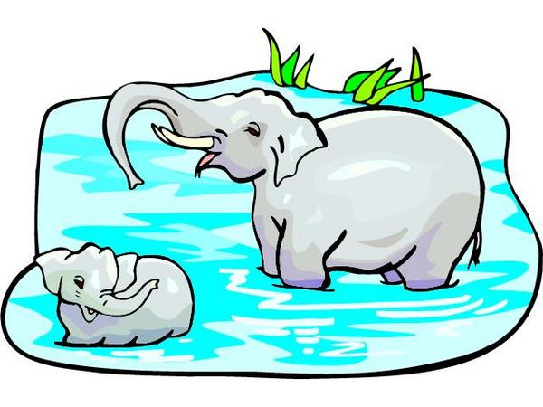

象
大象小象身体壮，鼻子长长本事强。
耳朵大大煽风凉，怕热怕脏爱泡汤。
不与人争好肚量，心地善良寿命长

十指和十趾
手有十个指，脚有十个趾 ，
手指和脚趾，个个都伸直，
有长也有短，有粗也有细，
大家团结起，才能多做事
<故事园地>

►寓言故事：两人一心
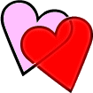
所以他們经常取长补短，齐心协力.
http://www.epochtimes.com/gb/4/12/25/n758938.htm

► 成语故事：过眼烟云
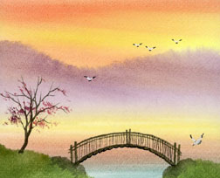

就像眼前飘过的烟云、耳边掠过的飞鸟，总是高高兴兴的看着它们来，离去了也想不起来。
（出自苏轼《宝绘堂记》）
http://www.epochtimes.com/gb/4/8/3/n616063.htm

► 成语故事：一手遮天

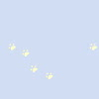
一个人的手要掩住天下人的眼睛，这怎么可能呢！
（出自曹邺《读李斯传》）
http://xinsheng.net/xs/articles/gb/2004/3/7/26064.htm

►《西游记》成语故事二则
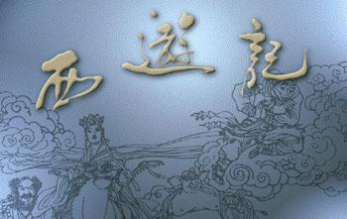
心灰意冷
悟空说：“我火眼金睛，奈何师父不听我的，故我有些意懒心灰。”
（出自《西游记·第四十回》）
http://xinsheng.net/xs/articles/gb/2004/2/23/25871.htm

忠心赤胆
众僧不解，问道：“法师指心点头，是为什么呀？”
（出自《西游记》第十三回）
http://www.epochtimes.com/gb/4/10/26/n700433.htm
►历史故事: 是你心动
慧能对这两个出家人说：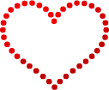
「不是风动，不是旗子动，是两位的心在那里动！」
http://xinsheng.net/xs/articles/gb/2004/8/12/28352.htm
►成语故事: 相随心生
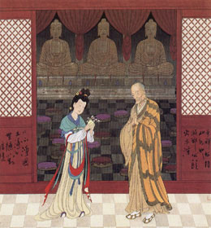
老国王暗暗道：“吾兒的眼睛、鼻子、嘴巴还是原來的眼睛、鼻子、嘴巴，可为什么现在看上去就那么漂亮，端正似仙女呢？”
http://www.minghui-school.org/school/article/2003/3/6/17689.html
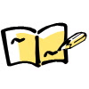
第五课 练习篇

1. 读一读, 连一连

心 ěr 眼 bó
目 jīng 鼻 jiǎo
眉 kǒu 腿 shé
足 méi 牙 tǐ
身 mù 臂 zuǐ
头 xīn 舌 zhǐ
手 bā 脖 yǎn
巴 zhǐ 体 yá
耳 zú 脚 bì
指 tóu 趾 tuǐ
睛 shēn 嘴 bí
口 shǒu

2. 从下列字中,把有 “目”的圈出来

臂 目 眉 脚 嘴 睛 耳 眼

3. 从下列字中,把有 “月”的圈出来

腿 鼻 脚 足 脖 臂

4. 指一指自己身体以下部位

心 眉 鼻 牙 舌 眼睛 口
耳 头 脖 手 臂 腿 足

5. 数一数, 填一填

- 头共有______划, 第三划是______

- 眉共有______划, 第四划是______

- 目共有______划, 第三划是______

- 眼共有______划, 第六划是______

- 睛共有______划, 第八划是______

- 口共有______划, 第二划是______

- 巴共有______划, 第四划是______

- 牙共有______划, 第二划是______

- 舌共有______划, 第二划是______

(10)耳共有______划, 第五划是______

(11)身共有______划, 第三划是______

(12)体共有______划, 第四划是______

(13) 心共有______划, 第三划是______

(14) 手共有______划, 第四划是______

(15) 指共有______划, 第五划是______

(16) 足共有______划, 第五划是______

▲<额外成就>: 猜谜语

两姐妹，
对面坐，
我看不见你，
你看不见我。
—打一器官

